Activité 1

Pistes d’exploitation livre pages 120-121

Dans ces 2 champs, on retrouve les éléments constitutifs suivants :
- Des éléments naturellement présents et aussi présents dans les écosystèmes naturels : sol (les minéraux qu’il contient, NPK), eau de pluie, énergie solaire.
- Des importations dans l’agrosystème, réalisées par l’Homme :
- Les semences ;
- Des apports en éléments minéraux absorbés par la culture sous la forme d’engrais chimiques NPK ;
- Des apports en éléments minéraux absorbés par la culture sous la forme de fumier ;
- Des intrants issus de la phytochimie : insecticides, fongicides par exemple ;
- Des intrants nécessaires à la mécanisation du travail : fioul, électricité ;
- De l’eau sous forme d’irrigation.

Des exportations hors de l’agrosystème, réalisées par l’Homme : l’exploitation à l’aide de machines permet l’exportation de la majorité de la biomasse (grains)
Enfin, les deux agrosystèmes présentés ont comme point commun une fraction de matière végétale produite qui reste sur place après la récolte (très faibles par rapport aux exportations).

D’après le doc.1, l’irrigation permet d’augmenter la production de 5 q.ha⁻¹ environ.
Selon le doc. 2, les exportations minérales (ex : 215 kg.ha⁻¹.an⁻¹ pour le potassium) sont nettement supérieures aux importations naturelles (2,1 + 32 = 34.1 kg.ha⁻¹.an⁻¹ pour le potassium).
Le système est donc très déséquilibré, et le sol s’appauvrit en potassium à l’issue de l’année. L’absorption racinaire de 247 kg.ha⁻¹.an⁻¹ ne sera pas garantie l'année suivante sans apport d'engrais. Les engrais chimiques et le fumier (+ 455 kg.ha⁻¹.an⁻¹ pour le potassium) permettent cependant de compenser ce problème. On évite alors l’appauvrissement, et à terme la stérilité, du sol.
Le même raisonnement peut être fait à partir de l’exemple de l’azote.

=> Ainsi, l’irrigation et les engrais permettent d’augmenter la production de biomasse végétale en permettant une nutrition (eau + minéraux) suffisante des plantes.
En outre, ces derniers garantissent la fertilité du sol.
On constate aussi que dans l'agrosystème culture du blé, les « menues pailles » restent sur place. Elles permettent un apport non négligeable d'éléments minéraux, mais leur quantité est bien plus faible que la biomasse exportée.
Ainsi, les trois apports d'engrais sont indispensables dans ce modèle cultural pour permettre une production importante.

Énergie exportée = 85 406. 10³ kJ.ha⁻¹.an⁻¹.
Énergie entrant = 117 + 117 + 355 + 711 + 493 + 9 836 + 21 351 440 + 8 360 + 4 389 + 3 240 + 658 + 1 986 = 21 381 702. 10³ kJ.ha⁻¹.an⁻¹

Rendement écologique = énergie exportée / énergie entrant dans l’agrosystème
= 85 406 / 21 381 702
= environ 0.004 = 4.10⁻³.
Pour comparaison, une ampoule à incandescence a un rendement énergétique en éclairage de 5 %, soit 0,05 (le reste de l'énergie est dissipé sous forme de chaleur).

=> Un agrosystème est utilisé par l’Homme pour produire de la biomasse. Il nécessite différentes interventions humaines pour maximiser et entretenir son fonctionnement.

Pistes d’exploitation livre pages 122-123

Notion de rendement écologique :
Si le rendement agricole est bien plus fort dans un modèle intensif, le rendement écologique y est très faible (l’énergie investie dans l’agrosystème est en effet très forte au regard de la production agricole).
L’agrosystème intensif est un système déséquilibré du point de vue de la matière et de l’énergie.

- Le modèle intensif montre une meilleure productivité (10 t.ha⁻¹.an⁻¹ contre 1 t.ha⁻¹.an⁻¹ pour le brûlis ; production agricole supérieure à 10⁴ kg.ha⁻¹ contre moins de 10³ kg.ha⁻¹ pour les modèles extensifs).
Il permet ainsi de nourrir davantage d’habitants par hectare (16/ha contre 5/ha avec le brûlis).
Cependant il nécessite davantage d’interventions humaines (doc. 1), assurées notamment par la mécanisation - ce qui réduit le nombre d’agriculteurs (75 ha par agriculteur contre 1 en brûlis) - et la chimie (doc. 5) - avec un lessivage très important dans l’environnement (doc. 6).
- Les systèmes extensif et vivrier se rapprochent donc beaucoup plus d’un écosystème naturel : il s’agit d’un système en équilibre.

=> Le modèle intensif est très nettement déséquilibré lorsqu’on s’intéresse aux flux de matière et d’énergie qui le traversent. Il est donc très dépendant des intrants et de l’intervention humaine.
Le choix du modèle agricole conditionne l’organisation de l’agrosystème : surface utile, densité de peuplement (plus de 3 000 poissons ha⁻¹, ce qui questionne sur le bien-être des animaux), nombre d’espèces cultivées (docs. 4 à 6).

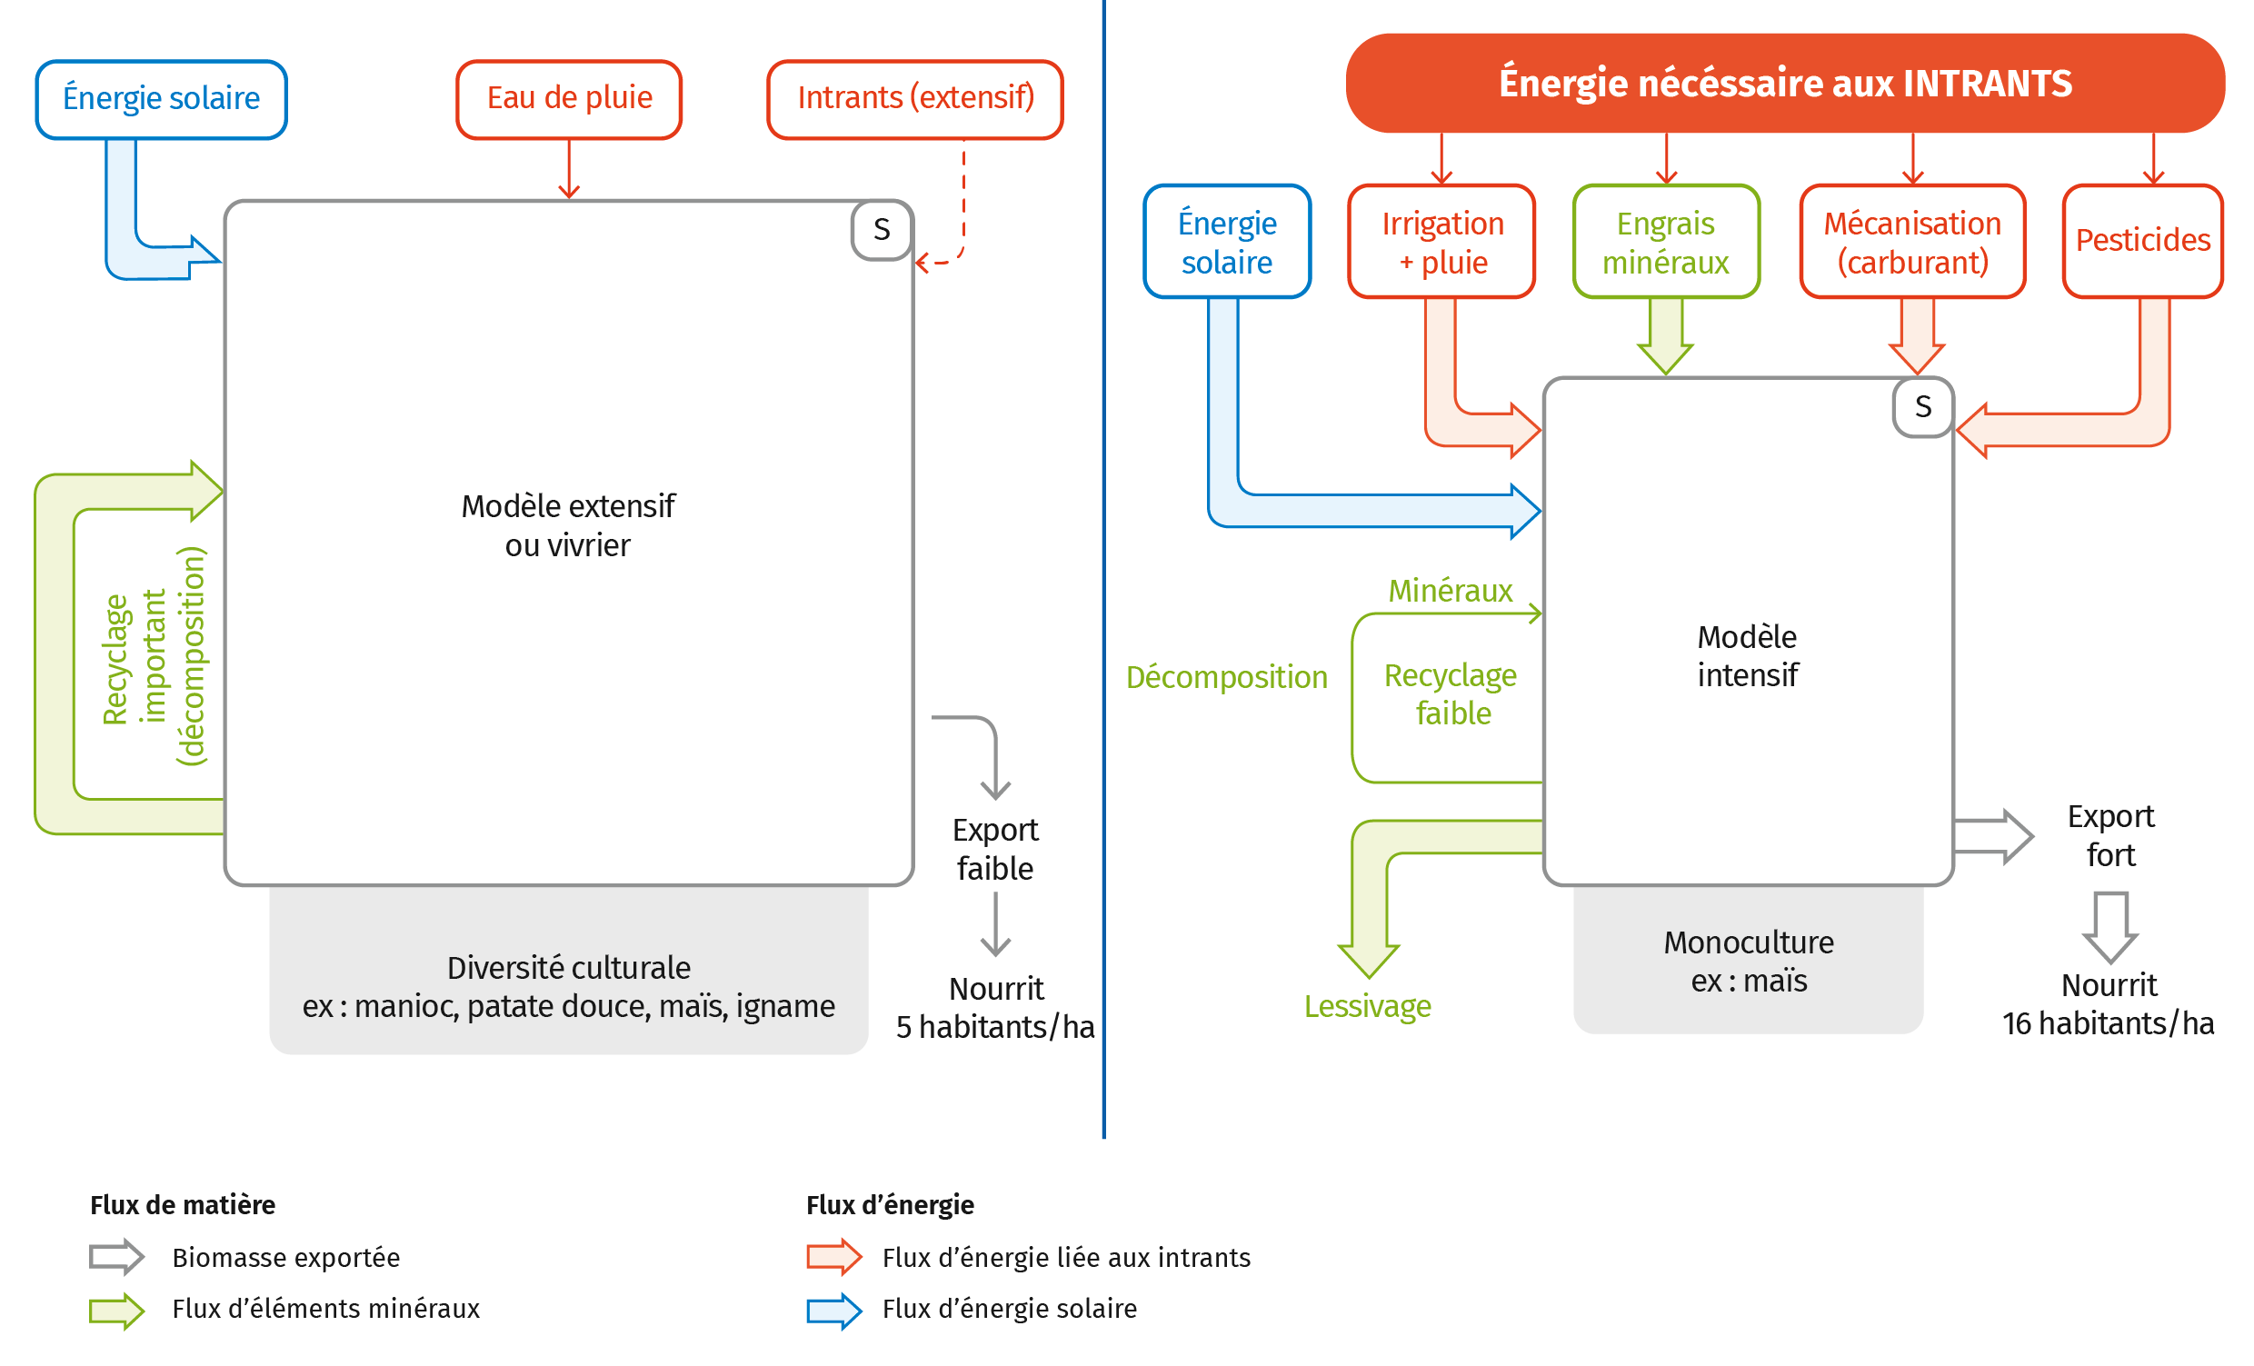
Comparaison des flux de matière et d’énergie dans un modèle agricole intensif et extensif

Pistes d’exploitation livre pages 124-125

Idée principale | Arguments | Documents utilisés | Document(s) complémentaire(s)
Les intrants augmentent la production agricole mais... | La population augmente et ses besoins avec. Cela va se poursuivre. Il faut donc produire plus. | Doc. 1 | Doc : « Insécurité alimentaire et malnutrition »
Les intrants augmentent la production agricole mais... | Il faudra réussir à produire plus sans augmenter davantage les surfaces cultivables. |  | Ex. 5 p.129  Doc. 2 p.131
Les intrants augmentent la production agricole mais... | Les bioagresseurs s’attaquent aux cultures, générant des pertes.  Les produits phytosanitaires sont nécessaires pour les contrer. | Doc. 2 | Livre pages 120-121  Livre pages 122-123  Ex. 6 p.129
Les intrants augmentent la production agricole mais... | Les engrais permettent de compenser les flux de matière et d’énergie liés aux récoltes.  Ainsi, ils maintiennent la fertilité des sols.  Mais ils permettent aussi d’accroître la production. | Docs. 3 et 4 | Livre pages 120-121  Livre pages 122-123  Ex. 6 p.129
… Les intrants peuvent être problématiques voire dangereux. | Certains éléments chimiques des engrais ont des conséquences environnementales : eutrophisation, réduction de la biodiversité, etc. | Docs. 5 et 6 | Texte sur culture du café au Rwanda  Doc. 6 p.123
… Les intrants peuvent être problématiques voire dangereux. | Les intrants ont un coût énergétique. |  | p. 121
… Les intrants peuvent être problématiques voire dangereux. | La réduction de leur usage permet de compenser cet effet environnemental. | Doc. 6
… Les intrants peuvent être problématiques voire dangereux. | Les agriculteurs mettent leur santé et celle de leur famille en danger. | Doc. 7 + numérique
… Les intrants peuvent être problématiques voire dangereux. | Des risques pour le consommateur sont également fortement suspectés. | Doc. 7 | Doc. 1 p.130

=> Par le passé en France, les intrants chimiques ont permis de produire suffisamment pour satisfaire des besoins humains alimentaires croissants.
Mais, avec le recul, on constate qu’ils ont aussi des effets néfastes, qui doivent être pris en compte.
Il est donc nécessaire d’envisager des alternatives permettant de concilier production, santé et environnement.

